“Touche Pas Au Klaxon”

🟦 1. Page de garde
Touche Pas Au Klaxon Application de covoiturage — Projet CEF Nom : David ANTOINA Date : 2026.

🟦 2. Sommaire
- Présentation du projet
- Architecture du projet
- Base de données
  - 3.1 MCD
  - 3.2 MPD
  - 3.3 MLD
- Fonctionnalités développées
- Captures d’écran
- Procédure d’installation
- Conclusion

🟦 3. Présentation du projet
Ce projet consiste à développer une application de covoiturage permettant :
- La consultation des trajets disponibles
- La création de trajets par les utilisateurs
- La gestion complète via un espace administrateur
- La gestion des agences, utilisateurs et trajets
- Un affichage responsive (mobile + desktop)
Technologies utilisées :
- PHP (MVC)
- MySQL
- Bootstrap
- HTML / CSS
- JavaScript

🟦 4. Architecture du projet
Structure MVC :
- Models : gestion des données (trajets, agences, utilisateurs)
- Views : affichage des pages publiques et admin
- Controllers : logique métier et routage
Arborescence simplifiée :
/src
/Controllers
/Models
/Views
/admin
/partials
/public
🟦 5. Base de données
La base de données repose sur trois entités principales :
UTILISATEUR
AGENCE
TRAJET.
Les modèles MCD, MPD et MLD sont présentés ci-dessous.

🟦 MPD — Modèle Conceptuel de Données
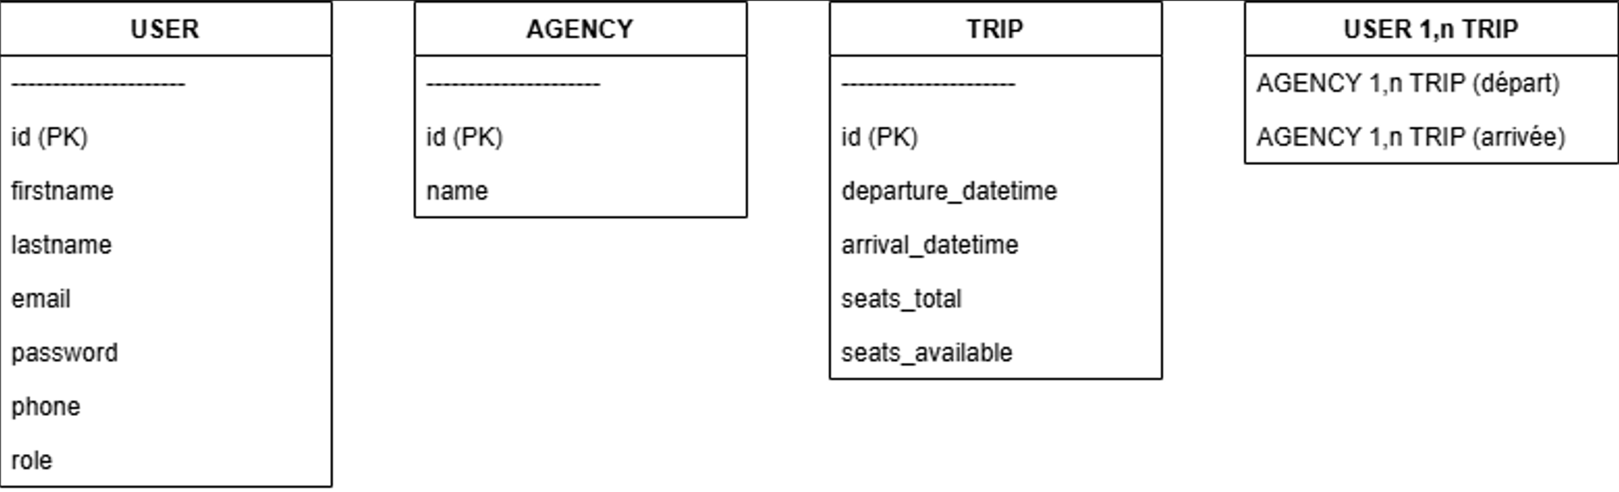

🟦 MPD — Modèle Physique de Données

UTILISATEUR
Champ | Type | Contraintes
id | INT | PRIMARY KEY, AUTO_INCREMENT
firstname | VARCHAR(100) | NOT NULL
lastname | VARCHAR(100) | NOT NULL
email | VARCHAR(150) | UNIQUE, NOT NULL
password | VARCHAR(255) | NOT NULL
role | ENUM('admin','user') | DEFAULT 'user'

AGENCE
Champ | Type | Contraintes
id | INT | PRIMARY KEY, AUTO_INCREMENT
name | VARCHAR(100) | NOT NULL

TRIP
Champ | Type | Contraintes
id | INT | PRIMARY KEY, AUTO_INCREMENT
departure_agency_id | INT | FOREIGN KEY REFERENCES AGENCE(id)
arrival_agency_id | INT | FOREIGN KEY REFERENCES AGENCE(id)
departure_datetime | DATETIME | NOT NULL
arrival_datetime | DATETIME | NOT NULL
seats_total | INT | NOT NULL
seats_available | INT | NOT NULL
driver_id | INT | FOREIGN KEY REFERENCES UTILISATEUR(id)

🟦 MLD — Modèle Logique de Données

TABLE : UTILISATEUR
- id_utilisateur (PK)
- nom
- email
- mot_de_passe
- role

TABLE : AGENCE
- id_agence (PK)
- nom

TABLE : TRAJET
- id_trajet (PK)
- departure_agency_id (FK → AGENCE.id_agence)
- arrival_agency_id (FK → AGENCE.id_agence)
- departure_datetime
- arrival_datetime
- seats_total
- seats_available
- driver_id (FK → UTILISATEUR.id_utilisateur)

🟦 6. Fonctionnalités développées
Partie publique
- Consultation des trajets
- Filtrage par ville, date
- Détail d’un trajet
- Responsive mobile
Partie administrateur
- Dashboard avec statistiques
- CRUD complet sur :
  - Trajets
  - Agences
  - Utilisateurs
- Formulaires de création / édition
- Suppression sécurisée (CSRF)

🟦 7. Captures d’écran
Les captures suivantes illustrent les principales pages de l’application, côté public et côté administrateur.
7.1 Page d’accueil + liste des trajets (public)
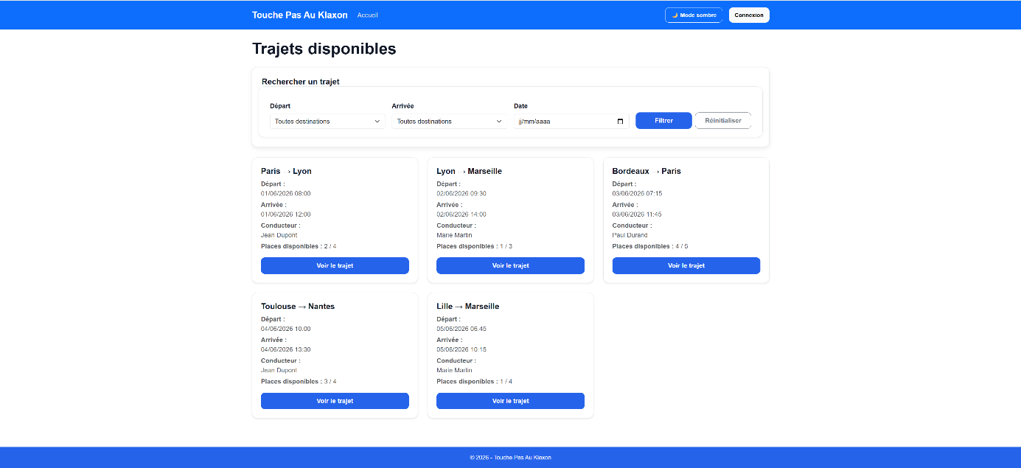

***************************************************************************
7.2 Page de connexion


***************************************************************************
7.3 Détail d’un trajet
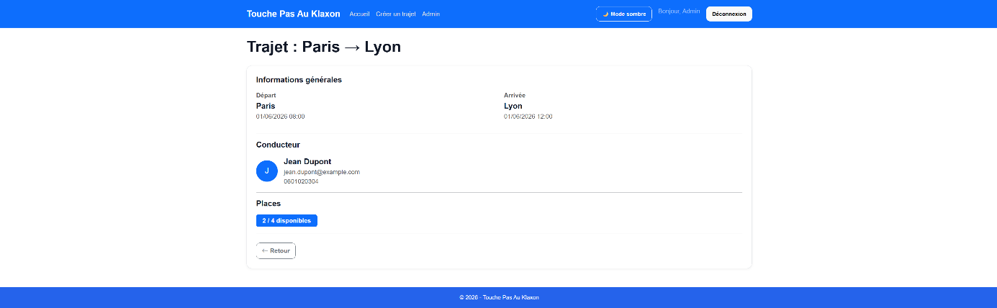

***************************************************************************
7.4 Dashboard administrateur
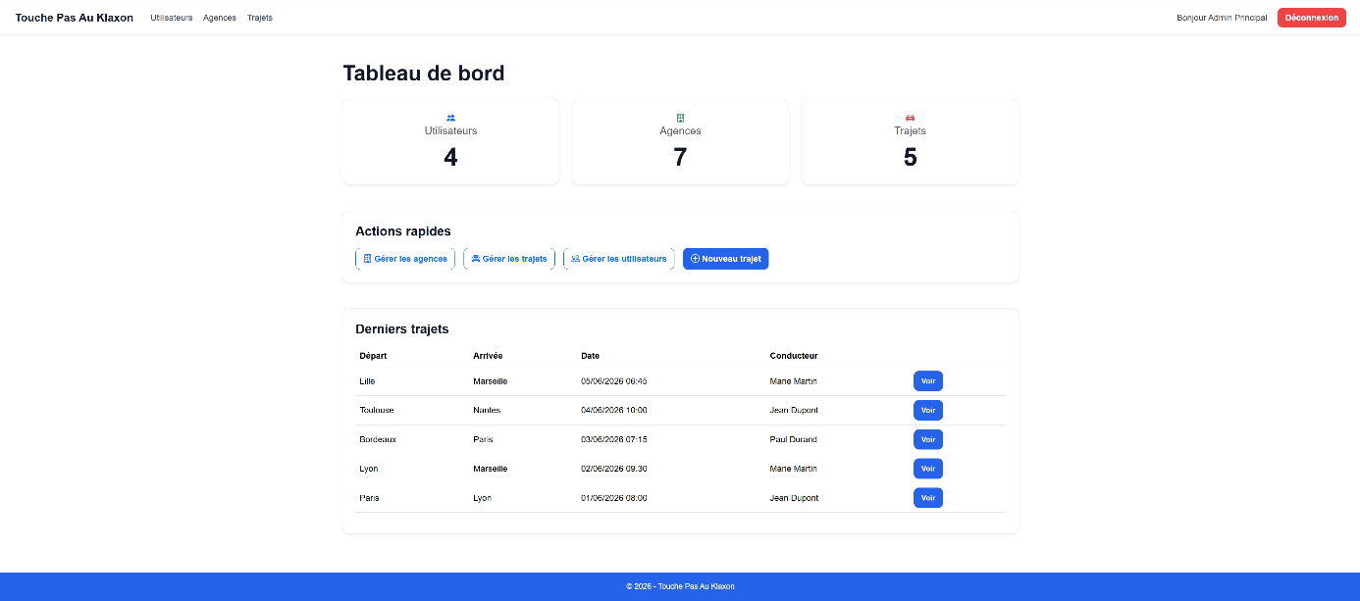

7.5 Liste des trajets (admin)
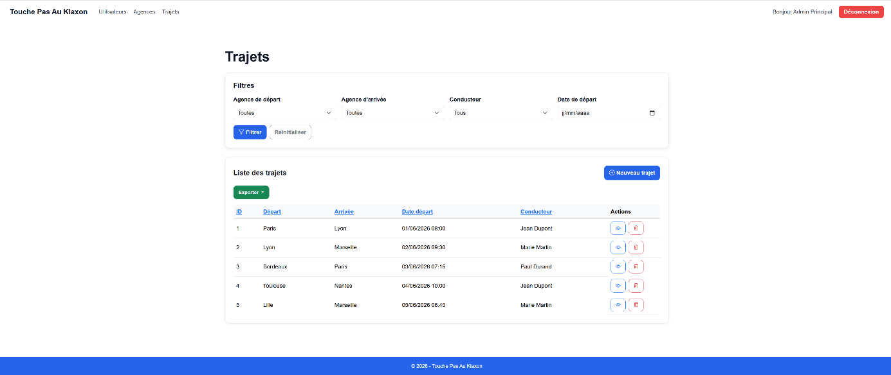

***************************************************************************
7.6 Création d’un trajet (admin)

***************************************************************************
7.7 Édition d’un trajet (admin)
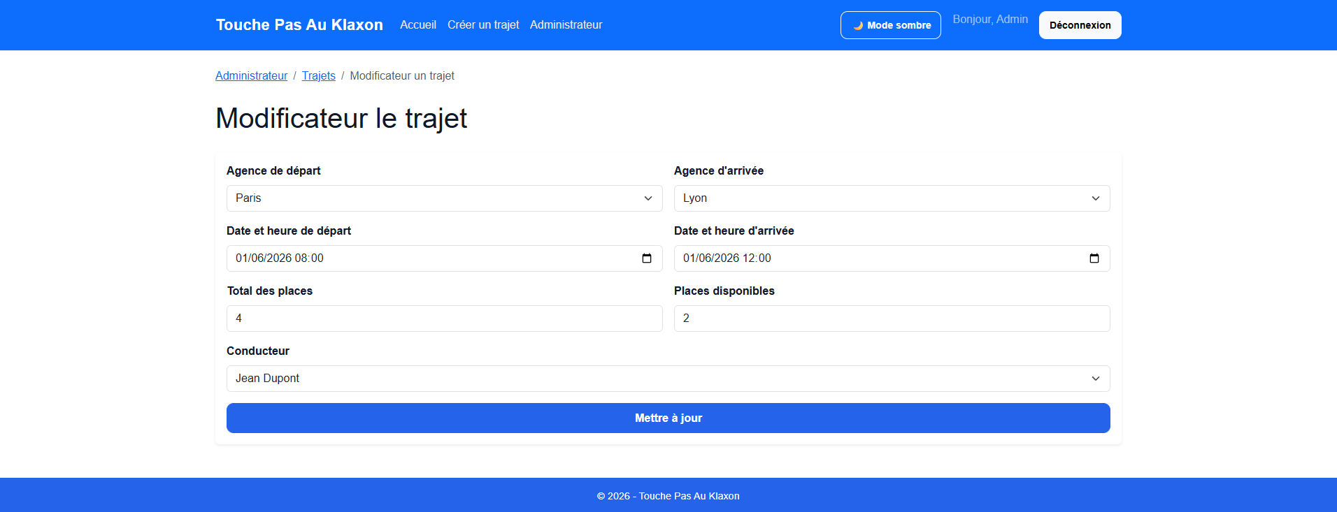
7.8 Gestion des agences (admin)
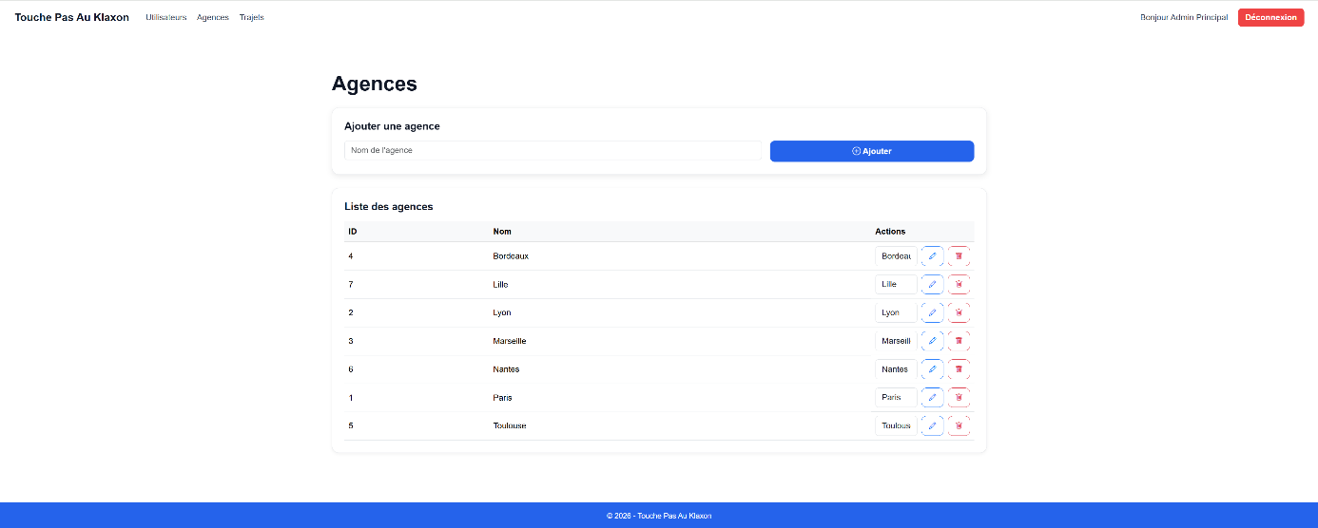

***************************************************************************
7.9 Gestion des utilisateurs (admin)
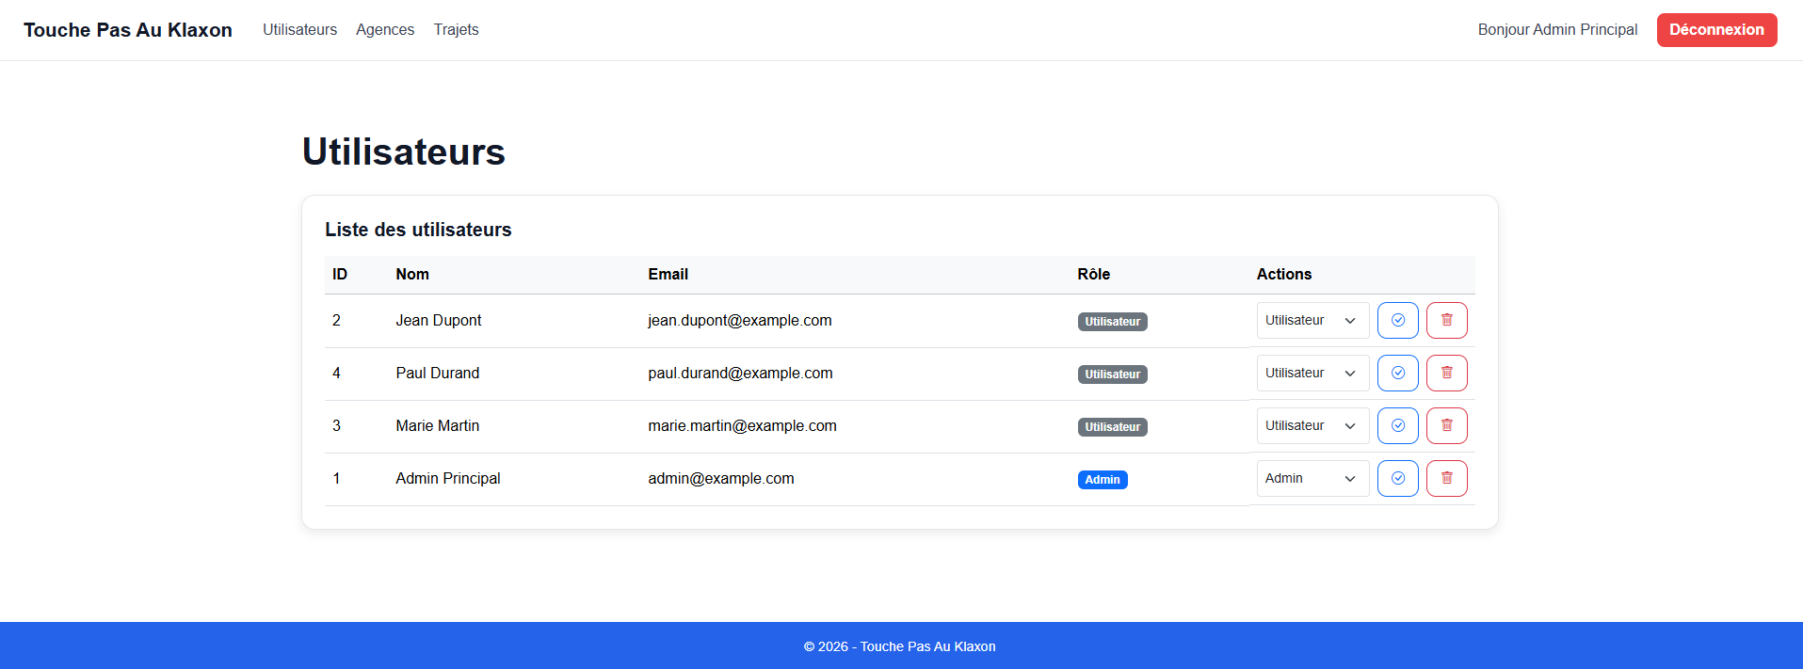

7.10 Version mobile (responsive)
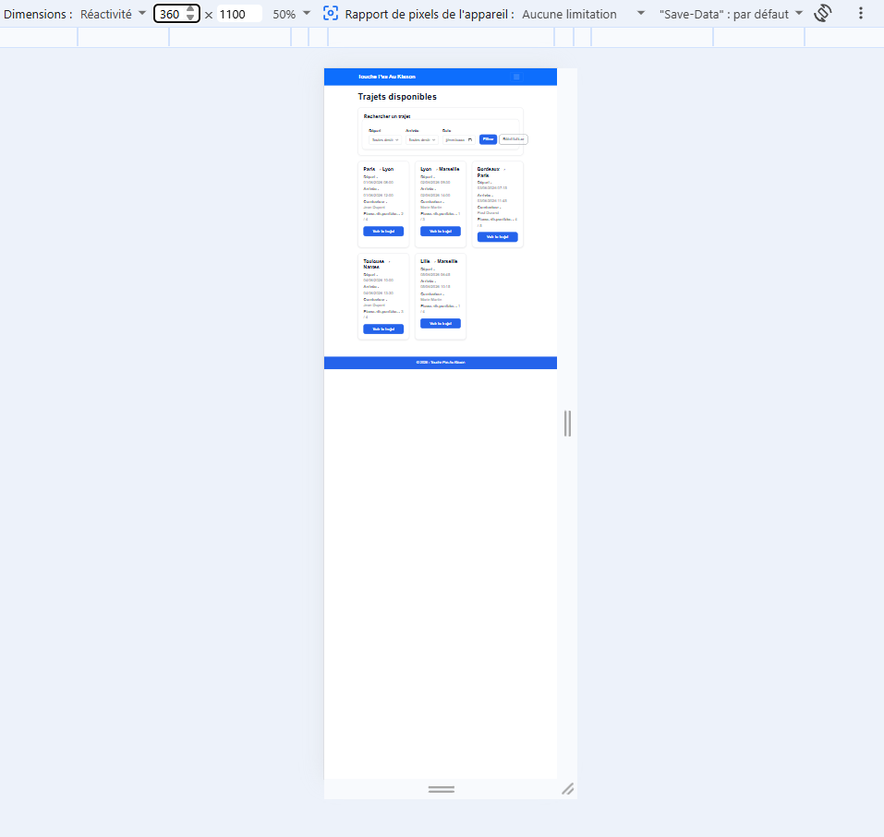

🟦 8. Procédure d’installation
- Cloner le projet
- Importer la base de données via le fichier SQL
- Configurer la connexion dans Database.php
- Lancer le serveur local (XAMPP / WAMP)
- Accéder au site via :
  - http://localhost:8000

🟦 9. Conclusion
Ce projet m’a permis de mettre en pratique :
- Le modèle MVC
- La gestion d’une base de données relationnelle
- Le développement d’un espace administrateur complet
- L’intégration responsive
- La sécurisation des actions (CSRF, rôles, permissions)
L’application est fonctionnelle, stable et conforme aux attentes du CEF.

